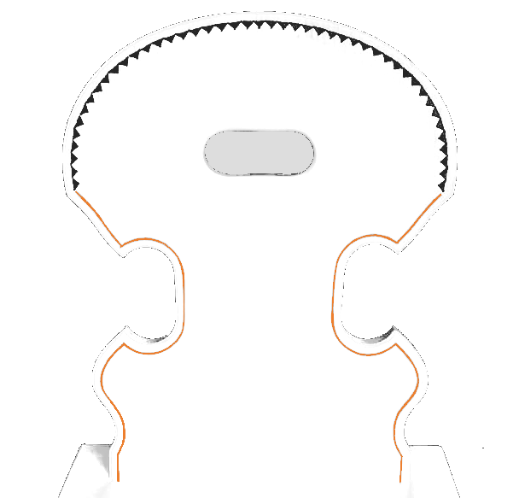**Vorderseite:**

Feld 2

Feld 3

Feld 4

Bild

Feld 1

**Rückseite:**

Text Rückseite